Түркістан облысы, Түркістан қаласы
Түркістан Ахмет Ясауи кәсіби колледжі
Сыздыкова Назым Кенжебекқызы

Тақырыбы: «Математиканың әртүрлі салада қолданылуы»
Бізге келіп жеткен салт - дәстүр мен әдет - ғұрыптардың, мәдени мұралардың өзінен қазақ халқының асқан даналығын көруге болады. Қазақ халқының танымдық мұрасының молдығы кімді болса да таң қалдырғандай. Сол мол мұраның кей біреулерінде жаратылыстану элементтерінің қолданылуына тоқталып өтейік. Қандай да бір құбылысты түсіну үшін адам ғылымды меңгеру керек. Табиғаттағы кез - келген құбылысты қарастырғанда оны нақты бір бейнеге келтіреді. Нәрсенің табиғи - физикалық кескінін геометриялық денелер арқылы бейнелейді. Қандай нәрсе болса да бұйым немесе құбылыс ғарыштағы алып нысандар, яғни көзге көрінбейтін ұсақ бөлшектер бәрі белгілі бір геометриялық пішінмен сипатталады.Шаруашылық есебін жүргізу үшін қарапайым есептің білімдер негізін білу қажет екендігі белгілі. Бес саусақтың әр түрлі есептеулерге пайдаланудың бірнеше әдісі бар. Мысалы, әр саусақты бүгіп санау немесе жұмылған саусақтарды жазып санау. Енді бір түрі төрт саусақтағы буындар саны он екі. Сондықтан санаудың бұл түрі қайыру - мүшел есебіне, ай ретінде санауға, бір тәуліктегі сағат санын есептеуге өте ыңғайлы. Әр саусақтағы буын саны үштен, олай болса төрт саусақ жылдың төрт мезгіліне сәйкес келеді.
Сұқ саусақ – наурыз, сәуір, мамыр – көктем
Ортан саусақ – маусым, шілде, тамыз – жаз
Аты жоқ қол – қыркүйек, қазан, қараша – күз
Шынашақ – желтоқсан, қаңтар, ақпан – қыс.
Адамзаттың математикаға деген көзқарасы әртүрлі. Көбіміздің матамематикамен байланысымыз мектепте немесе әртүрлі оқу орындарындағы сабақтармен шектеліп қалған. Кейбіріміз мәжбүр болғанымыз үшін, ал кейбіріміз шынымен математикаға қызығушылығымыз немесе қабілетіміз болғаны үшін оны жақсы көреміз. Бірақ адамдардың көбі математиканың өмірге еш байланысы жоқ деген пікірмен не қызығушылығының басқа салада болғанын сылтау етіп математиканы алшақ тұтады. Тіпті, математиканы еш ұнатпайтындарда бар. Мысалы 11.111.111 x 111.111.111=12.345.678.987.654.321 мына сандар біреулерді өлең жолдарындай қайран қалдырса, ал баз-біреулердің назарында ала алмайды. Иә, математиканың аксиомалары да аз емес, бірақ математика соңында өзінің кереметтілігімен танылады. Кванттық электродинамика теориясымен танымал Америка физигі Ричард Фэйнман: “Математиканы білмеген, жаратылыстың шынайылығын, ақиқи көркемдігін еш сезіне алмайды... Егер жаратылысты түсінгің келсе, оның қадірін білгің келсе, ол сөйлейтін тілді түсініп, білу шарт.”-деген екен.
Бұл көркемдікті көріп, сезіне білген оқытушы, оқушыларына да көру, сезіну қабілетін дарыта алар еді және оқушылардың назарын оңай жинап, сабақты өте әсерлі өткізері анық. Сонымен қатар, математиканы түсіну және түсіндіру әлдеқайда жеңіл болар еді. Бұл көркемдікті көру және одан ләззат ала білу оқушылардың тәлім-тәрбиесіне де жақсы жағынан әсер етеріне сөз жоқ.
Жалпы алғанда математика пәнін үйрету барысында негізгі және аса маңызды нәрселерден ауытқулар кездеседі. Соның бірі оқытудың құрамдас бөлігі, яғни, оқытушы үлкен идеялар үшін кішкене нәрселердің бәріне аса мән беріп бақылауға алуы қажет. Біз мұнара құрмас бұрын оған қажетті барлық құрал–саймандарымызды, жоспарымызды алдын ала дайындап аламыз. Және ол мұнараны жасау үшін барлық құрылысшыларға құралдар таныстырылып, жоспар анықтап түсіндіріледі. Дәл солай оқытушы да оқушыларын жақсы танып, оларды да тапсырманың мән жайымен таныстырып, қыр-сырын ашып хабардар еткені абзал. Егер мақсат белгілі болса, оған жетуге талпыныс, әлдеқайда арта түседі. Мектеп оқушыларының математикадан қорқу немесе қашу себебі де оқытушының осы мәселелерге аса мән бермеуінен болса керек. Кей оқушылар математика өмірмен еш байланысы жоқ ішпыстырарлық сандар мен формулалар деген пікірде. Кейбіреулер үшін университетке түсу үшін бір белес қана. Тағы біреулер үшін бәрін есептеу үшін компьютер жетіп жатыр, бірақ бұл жол есеп пен жауаптың байланысы жоқ түсініксіз жол.
Математиканы қызықтыра оқыту үшін сабаққа аздап қызықты есептер немесе тақырыптар қосуға да болады. Оқушыларды табиғаттағы таңқаларлық сандар жүйесін ашуға итермелесек, мысалы қарағайдағы конустық спиралдар, ананас немесе орамжапырақ қабығының, тіпті кез-келген гүлдің фибоначи сандары (0, 1, 1, 2, 3, 5, 8, 13, 21, 34, 55, 89 ...) қатарымен жаратылуы.Тағы бір мысал, математикадағы және сәулет өнеріндегі алтын қима (golden ratio). Мұндағы екі санның қосындысының, үлкен санына қатынасы, үлкен санның кішісіне қатынасына тең болу керек. Ол шамамен 1.6180339887 және соңғы зерттеулерге қарағанда бұл қатынастағы формалар мен фигуралар адам көзіне ерекше әсермен, әдемілікпен түседі екен. Кейде жай ғана қызықты алгебралық сылтаулар оқушыларға математиканы және есеп шығаруды жақсы көруіне себеп болуы мүмкін. Мысалы мынадай симметриялар:
1 x 1 = 1
11 x 11 = 121
111 x 111 = 12321
1111 x 1111 = 1234321
11111 x 11111 = 123454321
111111 x 111111 = 12345654321
1111111 x 1111111 = 1234567654321
11111111 x 11111111 = 123456787654321
111111111 x 111111111 = 12345678987654321.
1 x 9 + 2 = 11
12 x 9 + 3 = 111
123 x 9 + 4 = 1111
1234 x 9 + 5 = 11111
12345 x 9 + 6 = 111111
123456 x 9 + 7 = 1111111
1234567 x 9 + 8 = 11111111
12345678 x 9 + 9 = 111111111
123456789 x 9 +10 = 1111111111
Бұлар математиканы әдемі көрсету үшін ғана сандар қолданымы:
9 x 9 + 7 = 88
98 x 9 + 6 = 888
987 x 9 + 5 = 8888
9876 x 9 + 4 = 88888
98765 x 9 + 3 = 888888
987654 x 9 + 2 = 8888888
9876543 x 9 + 1 = 88888888
98765432 x 9 + 0 = 888888888.
Барлық мысалдар және басқада осындай мысалдар, оқушылардың математикадағы көркемдікті көруіне және оны жеңіл түсініп, ондағы кең ауқымды қабылдап, сезіне білуіне көмектеседі.
Екі метрлік бір арақашықтықты жаяу жүріп өту аса қиынға түспейтін бір мәселе. Себебі, жолдың басы мен аяғының арасы небәрі екі-ақ метр. Әр қадамында жарты метрді қамтитын адам үшін бұл төрт қадамдық жер. Бір қадамы бір метрдің ширегін қамтитын адам үшін сегіз қадамдық жол. Сондай-ақ, екі метрлік жолдың соңына ешқашан жете алмайтын жанды жаратылыстар да бар. Демек, мақсатқа жету басқан қадамдарымызға байланысты. Мәселен, бір қадамнан кейінгі қадамымыз, алдыңғысының жартысындай болса. Яғни, алғашқы қадам бір метр, екіншісі жарты метр, үшіншісі ширек тағыда солай жалғаса беретін болса, онда екі метрлік жолдың аяғына жете алмаймыз. Қадамдары осылай жартыға кеми беретін жаратылыстың кейінгі қадамының еш мәні қалмайтыны анық. Олай болса, жолдың соңына тек шексіз қадам жүру арқылы жетуі мүмкін. Себебі, математикадан білетін мынадай 1+1/2+1/4+1/8+...прогресс шексізге дейін жалғасса ғана 2-ге жету мүмкіндігі бар.
Яғни, әрбір адымы кеміп отыратын жолаушы өз мақсатына еш жете алмауы әбден мүмкін. Қадамының ұзындығы қанша болса да кеміп отырғандықтан оның маңызы шамалы, себебі, алдында әрдайым жүруі тиіс жол қала береді. Бұл жағдай шексізді сынау болып табылады, әйткенмен бұған ешбір жаратылыстың жетпесі анық. Бұл жағдайға түспес үшін жол көрсетуші ұлыларымыз айтқан “ екі күні тең болған жан зиянда” деген ескертуін өмірлік ұстаным ретінде қабылдап, қабылдатуға да тырысуымыз керек. Сонымен, мақсатымыз математиканың өмірдегі және жаратылыстағы аса маңызды орнын түсіну және түсіндіру.
Табиғаттағы математика
Материалдық әлемдегі белгілі бір тәртіп пен ұқыптылықты математика арқылы дәлелдеу ежелгі Грек дәуірінен басталған. Қайта өрлеу дәуірінде Еуропа елінен Галилей, “жаратылыс кітабы математика тілінде жазылған”, деген пікірін дәлелдеген еді. Галилейден кейін келген барлық ғалымдар да жаратылыс заңдылықтарының математика тілінде төгіліп тұрғандығын таңданыспен білдіріп кеткен. Математиканың физика, химия, биология сияқты басқада ғылымдарда білінбесе де іскерлігімен бар нәрсені жеңілдететіндігіне, атақты физик Эйнштейн “жаратылыстың сәулетшісі ұлы математик болса керек” деген екен. Эйнштейн салыстырмалылық теориясын, тек ой толғау нәтижесімен емес, бірнеше математикалық есептеулер арқылы ортаға салғандығы белгілі. Физиканың барлық заңдарын математика тілінде әлдеқайда оңай шешілетіндігіне, Эйнштейн “жаратылыстың түсініксіз бір жөні, барлығының түсінікті болуы” деген. Ең оңай мысал ретінде,денелер арасындағы тартылыс күші,F=G*m1*m2/r²сияқты жеңіл бір математика формуласымен дәлелденетіндігіне таңқалмауға болар ма? Бұл формуладағы G тұрақтысы, атомның электрондары мен протондары арасындағы тартылыс күшінен, жұлдыздар арасындағы тартылыс күшіне дейін; біздің жер шарымыздан, бізден миллиондаған жарық жылдарындай ұзақтықтағы жерлерге дейін бірдей болуы, бұл формуланың жеңіл болуымен қатар өте керемет және барлық жерге өтімді бір ақша секілді қымбат екендігін көрсетуде.
Математика басқа білім салаларында қолданылуында күтпеген жерден өте пайдалы нәтижелер шығаруы әлі күнге дейін сыр болып келуде. Кейбір ғалымдар бұл жағдайға, басқа ғылымдар математиканың дамуының бір жолы деп баға береді. Бірақ ешқандай математик бұл пікірді қабылдаған емес. Өйткені математиктер есеп шығарғанда, шығарылған есептің өмірдегі жағдайларға қолданылуына аса мән бермейді. Бірақ өзінен кейін келген ғалымдар олардың жасаған жұмыстарын алып, басқа ғылымдарға қолданады. Мысалы, аралас сандар жүйесін дамытқан - математиктер, бірақ кейінгі уақыттарда ғана физиканың көптеген қолданыстарына кірген. Аполлония, шеңбер, шаршы мен қатар эллипс атты жұп фокусты, әдемі формалармен жұмыс жасағанында, бұл жұмыстарын жүздеген жылдардан кейін Кеплер алып күннің айналасына орналастыратындығынан және планеталардың жылжу бағыты туралы проблемалардың шешілетіндігінен хабары жоқ еді.Бұл жайлы атақты ағылшын математигі Г.Харди былай деген “Мен, математиканы практикалық пайдасы үшін емес, ондағы бір әдемілік үшін шығарамын және жасаған жұмыстарымның қандай да бір қолданысқа түсіп, түспейтіндігіне мән бермеймін. Әйткенмен, біршама уақыт өткен соң, жаратылыс заңдары математиктер ойлап тапқан формулалардың дәл өзі болып шығуда.”
Джеймс Джинс болса: “Егер математика жаратылыстың шынайы ерекшеліктерін ашпағанда, басқа ғылым салаларындағы математикалық есептеулер осыншалықты пайдалы нәтижелер берер ме еді?”- дей отыра, жауап іздеген сұрағымызға анықтама берді.
Математикадағы ең қызықты мәселелердің бірі де, Гаусс, Риман сияқты математиктердің, өз дәуірінде дәлелі болмаған теоремалар шығарып, ал дәлелдеуді өздерінен кейінгі ғылым, білім адамдарына қалдырулары. Ал кейінгі уақытта бұл теоремаларды дәлелдеу үшін көптеген комплексті жүйелер қажет етіліп шығарылған. Бұл жағдай ғалымдардың ойлап тапқан теорияларының дұрыс екендігін қалай болжағандығын таңдандыра, ойландырады.Фермат: “ Кезкелген екі оң бүтін санды және екіден үлкен бір бүтін сан күшін алып,бұларды жинасаңыз, басқа ешқандай бүтін санның күшіне тең келмейді,”-деген бір теоремасын ортаға салған. Әйткенмен, бұл теореманы дәлелдеу оңайға түспеді, тіпті, қиын болғаны соншалық, екі ғасыр бойы математиктердің басын ауыртты. Бұл Уиллестің екі жүз беттік дәлелдеуіне дейін жалғасты. Математикада алдын ала білінген бұндай жағдайлар, математиканың адам миы арқылы жол тапқанын емес, керісінше, ол адамды белгілі бір ақиқаттарға сүйрелейтіндігін көрсетіп отыр
Сонымен, табиғат жаратылысы тек керемет, таңқаларлық жұмыстар нәтижесі емес, сонымен қатар, адамға рух беретін көркем, ілім өрмегімен өрілген, әдемі ою-өрнектерге толы кесте тәрізді. Адамбаласы осы кестенің сырлы өрнектерінің сырын ашу арқылы, математика ғылымы туған. Әркім әртүрлі жіптен ұстап, осындай әдемі картинаны алдымызға ашқандай. Бұл ілімді жинап адам миына орналастырамыз, немесе, жаратылыс кітабының әрбір парағына орнатамыз. Біздің кейбір болған нәрселерге кейіннен қол жеткізуіміздің себебі, математиканың осы кітап беттеріне тәндігінен болса керек.
Осыған дейін математиканың жаратылыстағы және өмірдегі аса маңызды орнын көрсетуге тырыстық. Сонымен қатар, математиканың тіршіліктегі орны да зор. Тіршіліктегі орнын математиканың қолданбалылығын байқаймыз. Елеусіз болса да, математикаға жақын немесе алыс, әртүрлі қатынастағы барлық адамдардың бастарын ауыртатын, ең көп қолданылатын максимум және минимум мәселелерге тоқталуды жөн көріп отырмын.
Адам өмірінде әртүрлі жағдайларға байланысты үлкен, кіші, маңызды, маңызсыз әртүрлі шешімдер қабылдауға мәжбүр болып жатады. Бірақ, қай уақытта да, альтернатив ішіндегі ең тиімдісін, ең үлкенін, ең пайдалысын таңдауға тырысады. Сол себепті қоғамдық ортада “оптимизация” түсінігі пайдаланылуда. Қарапайым тілде айтқанда оптимизация - ең жақсысы дегенге саяды. Осы жерден түсүнетініміз оптимизацияның өзі екі бағанға бөлінеді;
а) егер пайдалы болса _ ең жақсысы максималды (барынша немесе көбірек пайдалану сияқты) түрге ұмтылады. (maximum)
ә) егер зиянды нәрсе болса – ең жақсысы минималды (зиянын барынша азайту немесе мүлдем болдырмау сияқты) түрге ұмтылады. (minimum)
Максимум және минимум сөздері - латын тілінен енген, мағынасы ең үлкен және ең кіші дегенге саяды.
Максимумдар мен минимумдар ежелгі уақыттардан бері өз маңызын жоғалтпай, осы уақыттарға дейін сақтап келген, осыдан кейінде жалғасары анық. Максимум, минимум мәселелеріне қай ғасырдың болмасын ғалымдары бет бұрмай кетпеген. Тіпті, барлық ғылым осы мәселеде басталды десекте асыра айтпаған болармыз. Себебі, максимум және минимум мәселелері адам баласының өмірінде және күнделікті тіршілігінде күнделікті кездесіп отырады.
Математика саласында экстримумдарды (максимум және минимумдарды) зерттеу өте ертеден, жиырма бес ғасыр бұрын басталған. Ұзақ уақыт бойы бұл мәселе өз шешімін таба қоймаған еді, дегенмен үш жүз ғасыр бұрын заман жаңалығы болып алғаш математикалық талдау салаларына ене бастаған екен.
Максимум және минимум мәселелерін қозғалуына себеп болған тағы бір жайт, табиғат күші. Жел, су, жарық, газ сияқты табиғи күштер басқа нәрселердің де максималды немесе минималды күш алуына себеп екені ортаға шығарылды.
Бұл жаңалық математикалық есептеулермен болса да, тек қана математикаға тән емес физика, химия, биология, т.б. әртүрлі қолданысқа еніп кетті. Біз тек математикаға тән саласын қарастырамыз.
Геометриядағы максимум және минимумдар.
Максимум және минимум есептерінің баға жетпес құндылықтары ғылымдардың ежелгісі болып саналатын – геомтрияның қойнауына жинақталған.
Геометрядағы максимум және минимум есептерін, көне заманның ұлы ғалымдары болып танылған, үш бірдей ғалымның шығармаларында кездестіруге болады. Ол ғалымдарды тізіп жазар болсақ – Евклид, Архимед, Апполония. Қайта жаңғыру дәуірінің – Вивиани, Торричелли, Ферма және т.б. ғалымдары бұл есімдерге аса құрметпен қарап, ерекше қадірлеген. Максимум, минимум есептерге қызуғышылық тек бұрынғы дәуірлермен шектеліп қалған жоқ, ол кәзіргі уақытқы дейін өз қасиетін сақталып келеді.

Евклидтің есептеуі: Адамзат баласының тарихындағы және еңбектеріндегі ең алғаш максимумға байланысты есеп б.з.б IV ғасырда, Евклидтің бастамаларында ғана кездеседі. Заманауи басылымдарда оны төмендегідей кездестіреміз.

Есеп: Берілген ABC үшбұрышына ең үлкен ауданды қамтитын ADEF (EF//AB, DE//AC) параллелограмм сыз.

Евклид бастамаларында келтірілген геометриялық шешімдерден бір мысал келтірейік.

Ізделінді параллелограммның D, E және F төбелері берілген үшбұрыштың қабырғаларын қақ бөлетінін дә лелдеуіміз керек.

Айталық, үшбұрышқа ADEF- тен басқа, AD′E′F′ параллелограмм сызылған болсын. D′E′ және EF сызықтарының қиылысу нүктесін G′, ал DE және E′F′ сызықтарының қиылысу нүктесін G деп белгілейік.

Енді, AD′E′F′ параллелограммы ADEF параллелограмынан EG′E′G параллелограммы шамасындай кіші екенін көрсетейік. Ол үшін ABC үшбұрышына B төбесінен H биіктігін жүргіземіз. AC арлығын b деп белгілесек, GE′E үшбұрышына биіктік жүргізіп, оны $H_{1}$ деп белгіліейік. GEE′ және ABC (E′G // AB, GE // AC) үшбұрыштарынан мынадай нәтиже ала аламыз:

$$\frac{H_{1}}{\left|GE\right|}=\frac{H}{b} <==>\frac{H_{1}}{H/2}=\frac{\left|GE\right|}{b/2}.$$

Алынған қатнастан, биіктігі $H_{1}$, DE қабырғасы $= b/2$ тең, D′E′ED параллелограммы, EGF′F параллелограммына тең екенін байқаймыз. Әйткенмен, екінші параллелограмымыздың биіктігі $H/2$, ал, F′F қабырғасы $\left|GE\right|$ тең. Осыдан, ADEF параллелограмы AD′G′EGF′ - қа тең, яғни, AD′E′F′ параллелограмы ADEF параллелограмынан GE′G′E шамасындай кіші екенін таптық. Есеп шешілді.

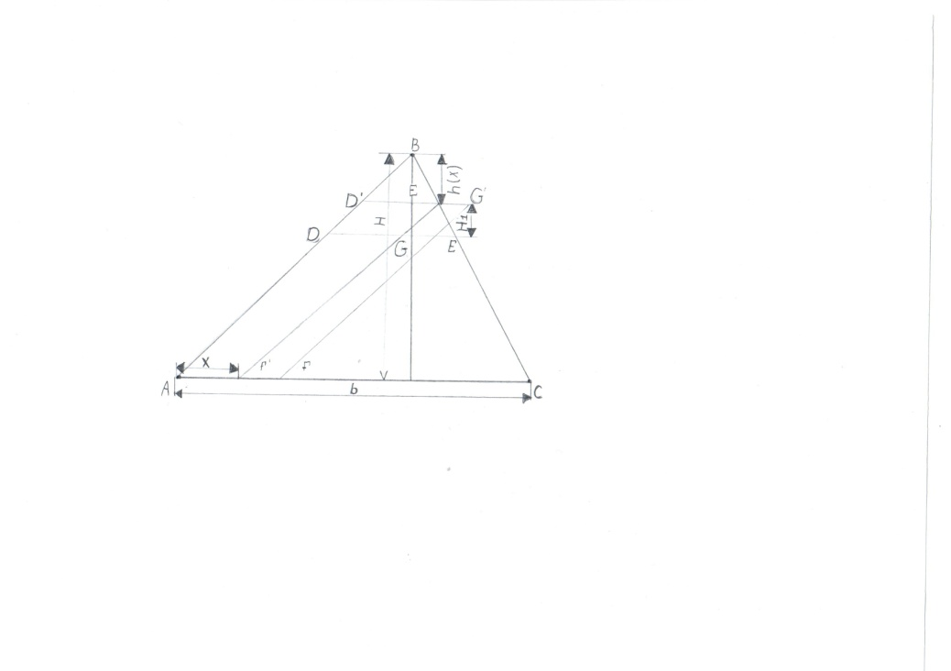

Архимедтің есептеуі: Көне жазушылардың айтуымен Архимедтің (б.з.б. 287 – 212 жж.) шеңбердің изопериметрлік және сфераның изопифандық қасиеттерін дәлелдегенін білеміз. Бірақ, Архимедтің бізге жеткен шығармаларынан изопериметрлік дәлелдеуін еш кезіктіре алмаймыз. Оның жинақтарында бұл проблеманың шешімі беймәлім. Изопифандық есептеуін “ шар мен цилиндр туралы” жинағынан кездестіре аламыз. Онда келесі есеп қарастырылып, шығарылған.

Есеп: Белгілі бір ауданмен берілген шар бетінің,барлық сегменттер арасында максималды көлемді қамтитын шар сегментін табыңыз.

Алдымен, шешімін толығымен Архимедтің идеясы негізінде табамыз. Бұл ойлағанымыздай емес алгебралық жүйеде болмақ, сондықтан тапқан шешімімізді геометрия тіліне аударуымызға тура келеді.

Радиусы R, биіктігі һ, берілген сегменті BAB′ болатын шарды қарастырамыз. BAB′ сегментімен қатар дәл сондой бүйір бетімен EDE′ жартышарын қарастырамыз. Оның радиусын r деп белгіліейік. Білетініміздей, шар сегментінің көлемі V=$πh^{2}\left(R-h/3\right)$тең, бүйір бетінің ауданы $2π$Rh, ал жартышар көлемі V=($2/3)πr^{3}$, бүйір бетінің ауданы S=$πr^{2}$. Сегмент пен жартышардың аудан мынадай теңдеу аламыз:

$r^{2}=Rh$. (1)

Теңсіздікті дәлелдейік

(2R - r) r > (2R – h) h мұндағы h ≠ R. (2)

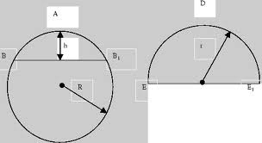

Екі түрлі жағдайды қарастырайық: 1) h < R, 2) h > R.

Бірінші жағдайда

$r^{2}=Rh> h^{2} ⇨ r>h ⇨ R-r ⇨\left(2R-r\right)r=$

=$R^{2}-{(R-r)}^{2} > R^{2}- {(R-h)}^{2 }=\left(2R -h\right) h ;$

Екінші жағдайда

$$\left\{\begin{aligned}r^{2 }=Rh <h^{2} \\ r^{2 }=Rh >R^{2} \end{aligned}\right. ⇨ R<r <h ⇨ r-R<h-R ⇨\left(2R-r\right)r=$$

= $R^{2}-{(R-r)}^{2}> R^{2}-{(R-h)}^{2}=\left(2R-h\right)h.$
- Және (2) теңдеуді қосып, $πh/3$ көбейтсек мынадай теңсіздік табамыз

$\frac{πh}{3}2Rr >\frac{π}{3}\left(2R-h\right)h^{2}.$ (3)

- теңдеудегі Rh-ты $r^{2}$-қа ауыстыру арқылы керекті теңсіздікке жетеміз:

V=$2/3πr^{3}=\frac{πh}{3}2Rr > πh^{2}(R-h/3)$ = V.

Cонымен, дәл сондай бүйір бетке ие жартышардың көлемі сфералық сегменттен үлкен болды, немесе Архимедтің тілімен айтсақ “ белгілі бір бетті қамтитын барлық сфералық сегменттердің ең үлкені жартышар болады.”

Барлық дәуірдің данышпандарымен қатар, данышпан Ньютонды да қосып санағанда, бәрібір Архимедтің еңбегімен көбірек массаттануға болады, алар орны да ерекше үлкен дегім келеді. Әрине, орынды ешқайсысынан да аямаймыз, ендігі іс осы есепті Архимед тіліне аудару ( жақша ішінде алгебралық жолдары да көрсетіліп отырады ).

Архимед алгебралық тілді де, алгебралық есептеулерді де қолданбаған болуы тиіс, себебі ол уақытта алгебраның пайда болуына әлі он сегіз ғасырдай уақыт бар еді. Біз Архимедтің тілі – геометрия деп түсінейік. Архимедтің жолымен АА′ түзуінен [OH] кесіндісін биіктігі HM, радиусы MB болатын, BAB′ шар сегментімен шамалас конустың табаны ретінде бөліп аламыз.

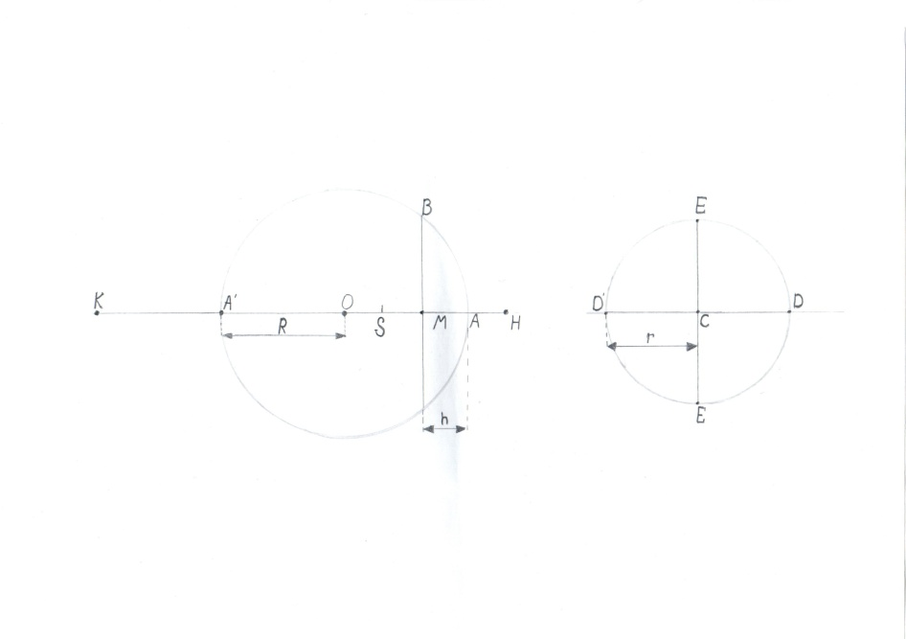

[OA′] кесіндісіне радиус R тең болатындай етіп [A′K] кесіндісін жалғастырамыз. Сегмент пен конустың шамаластығы Архимедті мынадай пропорцияға жетеледі:

$$\frac{\left|HM\right|}{\left|AM\right|}=\frac{\left|KM\right|}{\left|A'M\right|}$$

(4)

Теңдіктің дұрыс немесе дұрыс емес екенін тексерейік. Ол үшін белгілі формулалар $V_{k}$ конустың көлемі мен $V_{с}$ сегменттің көлемін қолданамыз. ${ V}_{k}=\frac{π}{3}\left|HM\right|{\left|BM\right|}^{2}= \frac{π}{3}\left|HM\right|\left|MA'\right|\left|MA\right|=$ $V_{с}$ =

= $\frac{π}{3}\left(3R-h\right)h^{2}=$ $\frac{π}{3}\left|KM\right|{\left|AM\right|}^{2}$.

(5)

Біз, $\left|MB\right|$ кесіндісінің ұзындығы, $\left|A'M\right|$ және $\left|MA\right|$ кесінділерінің орташа геометриялық ұзындығы екендігін пайдаланып қалдық. Осылайша, (5) формула (4) формуладан жалғасын табады.

Шар беті мен сегмент бетінің теңдігі төмендегі жағдайға әкеледі

$\left|AB\right|$ = $\left|ED\right|$

(6)

Шынымен-ақ, $\left|ED\right|=r\sqrt{2}$, ${\left|AB\right|}^{2}=\left|AA'\right|$ = $\left|AM\right|$ (бұл да белгілі, қабырғасы диаметрге тең, үшбұрыштың қасиеттерінен бірі.)

$π{\left|AB\right|}^{2}=$ 2$πRh=S_{c}= \hat{S}=2πr^{2}=π{\left|ED\right|}^{2} -→ \left|AB\right|= \left|ED\right|$

Осыдан кейін Архимед $\left|CD\right|$ ұзындығына тең $\left|AS\right|$ кесіндісін бөліп алып, (2) теңсіздікті дәлелдейді:

$\left|A'S\right|\left|AS\right|> \left|A'M\right|\left|AM\right| ( ↔\left(2R-r\right)r >\left(2R-h\right)h)$.

Бұл ақиқатты Архимед “периметрлері тең екі тікбұрышты ұшбұрыштың қайсысының кіші қабырғасы ұзын болса, соның ауданы да екіншісінен үлкен болады” – деп геометриялық тілде негіздеген.

Келесі кезекте ( сегмент пен жартышардың бүйір беттерінің теңдігі нәтижесінде)

${\left|AS\right|}^{2}= \left|AM\right|\left|A^{'}K\right|$ ( $↔ r^{2}=Rh).$

Соңғы теңсіздікті қоса отырып, осы теңдіктен мынадай нәтиже шығады.

$$\left|AS\right|\left|AA^{'}\right|>\left|KM\right|\left|AM\right| \left( ↔ 2Rr>\left(3R-h\right)h\right).$$

$$\left|AM\right|- ге көбейтіп және \left(5\right)теңдеуде қолдансақ$$

$$\left|AS\right|\left|AA^{'}\right|\left|AM\right|>\left|KM\right|{\left|AM\right|}^{ 2} \left( ↔2Rh >\left(3R-h\right)h^{2}\right).$$

$$(7)$$

Мына қатынастарды да жоғары да дәлелдегенбіз

$\left|KM\right|{\left|AM\right|}^{2}=\left|HM\right|{\left|MB\right|}^{2}$ ((5) теңдеуге қараңыз)

$\left|AA'\right|\left|AM\right|= {\left|AB\right|}^{2}={\left|ED\right|}^{2} (\left(6\right) теңдеуге қараңыз)$

$\left|AS\right|=\left|SD\right|$ (құрылысына қарай), осыдан және (1) теңдеуден шығатыны

V=$\frac{π}{3}\left|CD\right|{\left|ED\right|}^{2}>\frac{π}{3}\left|HM\right|{\left|MB\right|}^{2}=V_{k}=V_{c}$

( $↔ \hat{V}=\frac{2π}{3}r^{3}>\frac{π}{3}(3R-h)h^{2}$=${ V}_{c}$).

Дәлелдеуіміз осымен аяқталды.

Осы дәлелдемеде қолданылған барлық формулалар да ( конустың, шардың және шар сегмертінің көлемі, шардың бүйір бетінің ауданы мен сфералық сегменттің бүйір бетінің ауданы) ең алғаш Архимедтің қолданылуымен жарық көргенін де айта кету жөн болар.

Пайдаланылған әдебиеттер
- Nature’s Numbers, Jan Stewart.
- The Mind of God, Paul Davies.
- Matematığin Aydınlık Dünyası, Sinan Sertöz.
- Emperor’s New Mind, Royer Penrose .
- Sızıntı, Bayram Yenikaya.
- http://users.forthnet.gr/ath/kimon/
- Green, Thomas M. “The Pentagram and the Golden Ratio.” http://www.contracosta.cc.ca.us/math/pentagrm.htm.
- Sızıntı, Rıdvan Özel.
- В.М.Тихомиров, “Рассказы о максимумах и минимумах”. Москва “Наука” 1986.
- И.Б.Абельсон, Максимум и минимум, М. – Л., ОНТИ, 1975.

